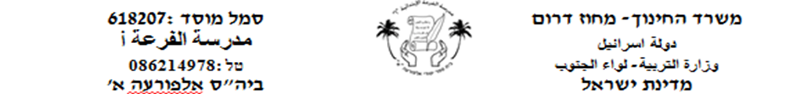

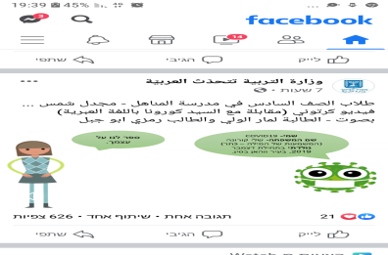**אָדון קוֹרוֹנָה**

**אָמִירה:** שָׁלוֹם אָדון קורונָה, מה שלומך?

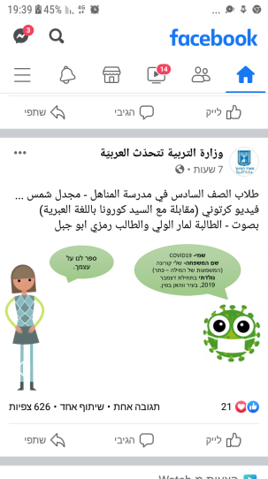**אָדון קורונה:** הכל בסדר, אֲני מטיּיל בכל העוֹלָם, הכל טוֹב, הכל מצויין.

** אָמִירה**: סַפֵּר לנו על עצמך!

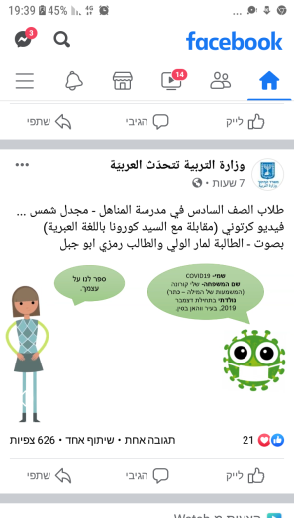**אָדון קורונה**: שְׁמִי COVID19, המִשְׁפָּחָה שֶׁלִי הִיא קוֹרוֹנָה (המשְׁמעות של המילה היא כֶּתֶר), נוֹלדְתִי בתחילת דצמבר 2019 בעיר ווהאן בסין.

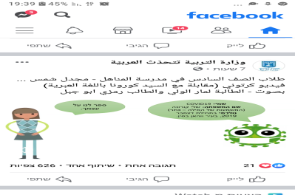**אָמירה:** אֵיך אַתה נִכְנס לגוּף?

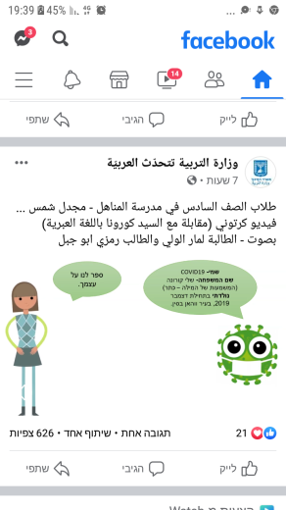אָדון קורונה: אֲני נכְנס לַגוף דֶרֶך הפֶּה והאף

אָמִירה: אַתָה פּוֹגֵעַ בכל גוּף שֶׁאַתָה נכְנס אליו?

אָדון קורונה: לא, הלוואי.. 80% מהחולים מְנצְחִים אוֹתִי לבד, ו- 15% מנצְחִים אוֹתִי בְּעזְרת טיפּוּל תְרופתִי. אֲני מְנצֵחַ רַק אחוּז קָטָן שֶׁל אֲנשִׁים, בְדֶרך כלל זקנים ואנשִׁים שׁיֵשׁ להם מחלוֹת.

אָמִירה:אֵיפֹה אַתָה אוֹהֵב לטייל בְּתוֹך הגוּף?

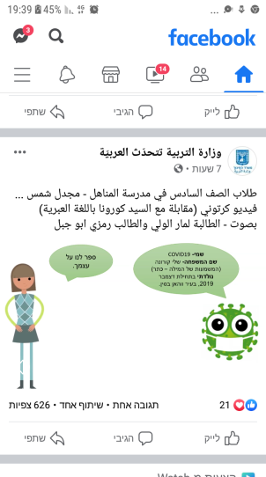אָדוֹן קורונה: אֲני מְטייל דֶרֶך מַערֶכֶת הנשִׁימָה, זֶה המקוֹם האהוּב עלי

אָמִירה: אֵיך מְגַלִים אוֹתך?

גבֶרֶת קורונה:לוֹקְחִים דגימָה שֶׁל תאִים מהפה או האף ושוֹלְחִים למעבדָה.

אָמִירה: בְּאֵיזוֹ סְבִיבָה אַתָה חַי?

אָדון קורונה: סְבִיבָה חֲשׁוכָה, קָרָה ורְטובָה.

אָמִירה: מה התסְמִינִים שֶׁלך?

אָדון קורונה: חום גבוה, שׁיעול יָבֵשׁ ועייפוּת.

אָמִירה: מָה אַתָה הֲכִי אוֹהֵב? ומה אתה לא אוֹהֵב?

אָדוֹן קוֹרוֹנָה: אֲני אוֹהֵב צְפִיפות וחוסֶר ניקיוֹן, לא אוֹהֵב ניקיון ובידוד בַּיִת.

בשׂיחָה נָפְלו כּמה פְּרטים, השְׁלימו אותם

שְׁמי COVID19, נָעִים לְהַכִּיר

שֵׁם מִשְׁפָּחָה שֶׁלִי ________, מקום לידה ____________

נוֹלדְתִי בַּתאריך ________ בשָׁנָה _________

אֲני נִכְנס לגוף דֶרֶך __________________

אֲנִי מְנצֵח רַק _______________________

המקוֹם האָהוב עלי הוא ________________

התסְמִינִים שֶׁלִי _________ __________ _____________

אֲני חַי בסְבִיבָה ____________________

אֲני אוֹהֵב __________________________

אֲני לא אוֹהב ______________________

**פרושי מילים( معاني كلمات تساعدك على الحل ولتثري لغتك)**

**אָדון- سيّد מטייל- تتنزه נכנס לגוף- تدخل الى الجسم**

**חולים- مرضى מנצחים- ينتصرون טיפול-علاج**

**זקניםكبار السن מערכֶת הנשׁימָה-جهاز التنفس מְגלִים-يكتشفون לוקְחִים- يأخذون שׁולחים:يرسلون חום גבוה- درجة حرارة عالية מעבדה مختبر**

**עייפות:تعب ניקיון- نظافة**

ציירו וצבעו ارسموا ولونوا

